2019 06월 07일 – 시스템보안
시그널
- 프로세스 간의 메시지를 보낼 때 사용
- 각각의 프로그래밍 요소로 들어가 있다.

시그널의 종류 ( 교재 190p )
- 사용자 발생 시그널 : 인터럽트(가로채기)라고 불린다.
  - 인터럽트(=CPU 점유 가로채기) : 마이크로프로세서(CPU)가 프로그램을 실행하고 있을 때, 입출력 하드웨어 등의 장치나 또는 예외상황이 발생하여 처리가 필요할 경우에 마이크로프로세서에게 알려 처리할 수 있도록 하는 것을 말한다.
  - ex) 전원 문제, 강제종료
  - 인터럽트 가장 많이 발생 하는 건? 운영체제
- 프로세스 자체 발생 시그널
- 하드웨어 발생 시그널
- 시그널 9 번(kill) : kill 명령, 강제 종료
- 시그널 15 번(terminate) : 정상 종료가 가능한지? 확인하고 저장할 것인지 물어본다 -> 비정상종료

Q . 사용자가 alt + ctrl + delete 키를 전송해 프로세스 하나를 강제종료 시켰다.
시스템의 절차를 쓰시오.
- 전원 관련 문제가 아니므로 15번 시그널을 발생시켜 정상 종료가 가능한지 확인한 후 절차에 따라 종료 시킨다.

부팅(전원여부)
- 전원이 들어온 후에 운영체제를 시스템에 가동시키는 과정
  - 하드디스크 -> 메모리 상주시키는 과정
- 하드웨어 검사작업이 포함( 하드웨어적 부팅 )
- 하드웨어적 부팅 / 소프트웨어적 부팅

운영체제 부팅 과정 pp191쪽
- BIOS가 하드웨어 검사
- CMOS 에 설정된 첫번째 하드디스크를 찾는다.
- 첫번째 하드 디스크에서 MBR 영역에 있는 부트 매니저 프로그램 실행
- 부트 매니저 프로그램이 환경 설정 파일 참고 운영체제 실행
** BIOS: 운영 체제 중 가장 기본적인 컴퓨터의 입출력을 처리하는 소프트웨어(프로그램)이다.
롬에 존재 한다.
** CMOS : 집적 회로의 한 종류로, 마이크로프로세서나 SRAM 등의 디지털 회로를 구성하는 데에 이용된다.
** MBR : 하드 디스크의 맨 앞에 기록되어 있는 시스템 기동용 영역.
Master Boot Recorde ( HDD 에 기록된다 )

리눅스 부팅과정
- MBR에 설치된 GRUB의 실행을 시작으로
- 텍스트 기반의 로그인창
- x-윈도우 기반의 로그인창
- 이 나오기까지의 과정

리눅스의 대표적인 부트 로더 단계 - GRUB
- 하드웨어 검사
- 소프트웨어 실행

리눅스 시스템의 부팅 과정
전원 ON – BIOS => PC 부팅
부트 로더 단계 – 커널 초기화 단계 – SYSTEMD 서비스 단계 – 로그인 프롬프트 출력 => 리눅스 부팅

Q . 멀티 운영체제 사용시에 운영체제를 선택할 수 있는 부팅 단계를 쓰시오.
  - 부트 로더 단계 GRUB 가 올라온다.

커널 초기화 단계
커널 : 하드웨어 검사 루틴
시스템에 연결된 메모리, 디스크, 키보드, 마우스 등 장치들을 검사
기본 프로세스와 스레드를 생성해서 구동 - SYSTEMD 서비스

SYSYEMD 서비스 단계 : 리눅스가 본격적으로 동작

Q. 리눅스 부팅 후 제일 먼저 실행되는 프로세서는 무엇인가? 즉 1번 프로세서를 쓰시오. (= PID가 1)
A. SYSTEMD 서비스 ( 최근 버전 ), INIT 프로세서 ( 구버전 )

INIT 프로세스
- 1번 PID 프로세,스 모든 프로세스의 조상역할
- 부팅과정에서 각종 서비스를 제공하는 셸 스크립트 파일을 실행
- 설정 파일 /etc/inittab
- cat /etc/inittab
- # 다 주석으로 이루어짐 -> 지금은 init를 사용하지 않고 systemd 를 사용하고 있기 때문

inittab 에 설정된 스크립트 파일을 실행
-> 설정에 의해 실행되는 스크립트 파일은 /etc/rc.d/init.d 디렉터리에 저장

Q. network 서비스를 init 프로세서가 실행하게 하려고 한다.
관리자가 해야할 작업은 무엇인가?
- network 관련 스크립트 파일을 작성
- 1번에서 작성한 파일을 /etc/rc.d/init.d 디렉터리에 저장
- inittab 설정 파일에 2번에서 저장한 스크립트 파일을 실행하라고 설정

- ls /etc/rc.d/init.d
초록색 글씨가 스크립트 파일

- cat /etc/rc.d/init,d/README
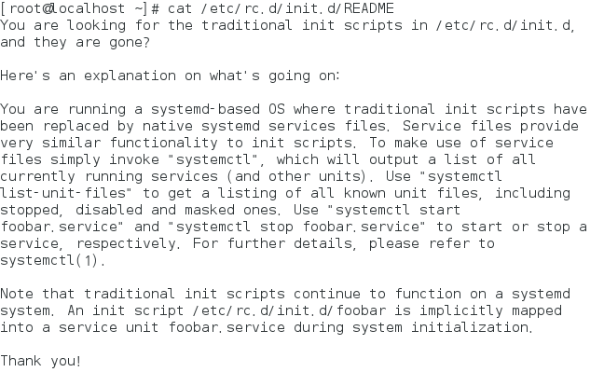
: init를 systemd가 대체 하고 있다. 관련 명령어 systemctl

** systemd로 대체 되었지만, init가 존재하는 이유는 runlevel 때문이다.
** runlevel : 시스템 실행 7단계 정의하고 각 단계에 맞는 셸스크립트를 실행
0 : 시스템 종료 | /etc/rc0.d
1 : 단일 사용자 모드 | /etc/rc1.d => 안전모드
2 : 다중 사용자 모드 (NFS를 미포함)
3 : 다중 사용자 모드 (NFS를 포함)
4 : 예비번호 ( 사용하지 않음 )
5 : x11 상태로 부팅(x윈도우 상태) | /etc/rc5.d
6 : 재시작 | /etc/rc6.d
203 쪽 참고

Q. 시스템 사용 중 시스템에 문제가 생겨서 복구해야할 때 사용할 수 있는 명령어를 쓰시오.
안전모드 진입을 위해 init1

Q. 시스템을 종료하기 위한 명령어를 쓰시오.
-> shutdown , init 0

Q. 시스템을 재시작하기 위한 명령어를 쓰시오,
-> init 6

Q. X-WINDOW 모드에서 centos 사용자가 작업 중에 init 3 으로 런레벨을 변경할 수 있다. ( O )
-> 런레벨 변경은 root 만 가능하다.

Q. 런레벨 3번에서 일반 사용자인 centos 가 로그인이 가능하다 . ( O )
-> 런레벨 3번은 다중 사용자 모드

Q. 런레벨 1번은 root만 로그인 가능하다 ( o )
-> 안전모드 ( 복구 모드 )

Q. 런레벨 2번은 메일 전송과 관련된 FS 구동이 가능하다. ( X )
-> NFS를 포함하지 않는다.

< SYSTEMD 서비스 >
init에 비해 가진 장점
- 소켓 기반으로 동작하고 init.d 와 호환성을 유지한다.
- 셸과 독립적인 부팅이 가능
- 마운트 제어가 가능
- fsck 제어가 가능
- ** fsck ?
- 시스템 상태에 대한 스냅샷을 유지한다. ( 복구가 가능하게 해준다 )
- SELinux와 통합이 가능하다
- 서비스 시그널 전달 가능하다.
- 셧다운 전에 안전한 종료가 가능
한글파일에 교재 200쪽 종료와 관련된 명령어 정리
- shutdown , init
- ** 종료와 관련된 명령어 정리
- shutdown [ 옵션 ] 시간 [ 경고메시지 ] : 시스템을 재시작하거나 전원을 종료하는 명령어
- reboot [ 옵션 ] : 시스템을 재시작하는 명령어. 로컬로 접속한 사용자라면 모두 사용 가능
- halt [ 옵션 ] : 시스템을 종료하는 명령어. 로컬로 접속한 사용자라면 모두 사용 가능
- poweroff : 시스템 종료 및 전원을 끄는 명령어
- init 실행레벨 : init 프로세스에 직접 요청하여 실행레벨을 변경할 때 사용하는 명령

- ** systemd와 관련된 유닛 조사
- 유닛이라 불리는 구성요소를 사용
- 관리 대상의 이름 : 서비스 이름, 유닛 종류 형태로 관리
- ex) clone.service
유닛의 종류 | 기능
service | 가장 명백한 유닛으로 데몬을 시작, 종료, 재시작, 로딩한다.
socket | 소켓을 관리하는 유닛. AF_INET, 6, AF_UNIX 소켓 스트림과 데이터그램, FIFO를 지원한다.
device | 리눅스 장치 트리에 있는 장치 관리
mount | 디렉터리 계층 구조의 마운트 포인트를 관리
automount | 디렉터리 계층 구조에서 자동 마운트 포인트를 관리한다.
target | 유닛들을 그루핑한다.
snapshot | 다른 유닛을 참조하기 위한 유닛이다.
swap | 스왑 장치를 관리한다.
path | 경로를 관리한다.
timer | 타이머와 관련된 기능을 관리한다.

Q. ftp와 관련된 서비스를 관리하려고 한다. 해당 관리대상의 이름은 무엇인가?
-> ftp.service

Q . http 서비스를 위한 관리대상을 명명하시오.
http.service

Q. boot 시 mount 를 관리하려고 한다. 해당 대상의 이름은?
boot.mount

각 유닛은 설정파일과 동일한 이름을 사용한다.
Q. service 유닛의 설정파일을 쓰시오. A. service
Q. mount 유닛의 설정파일은? mount

유닛과 관련된 명령어
systemctl : systemd 유닛과 관련된 기본 명령어
systemctl – 현재 동작중인 유닛이 출력된다.
- a : 모든 유닛이 출력
- t 유닛명 : 관련된 유닛 출력
- ex) service와 관련된 유닛 출력 => systemtcl –t service

stop - 필요없는 서비스 종료
- systemctl stop 유닛명

start - 필요한 서비스 재시작(시작)
- systemctl start 유닛명

status - 특정 서비스 상태 확인
- systemctl status 유닛명

ex. crond.service
- 위 서비스를 종료하시오
- 위 서비스에 대해서 상태를 확인하시오
- 위 서비스를 시작하시오.

교재 253쪽 실습
root 암호를 root1으로 변경하기
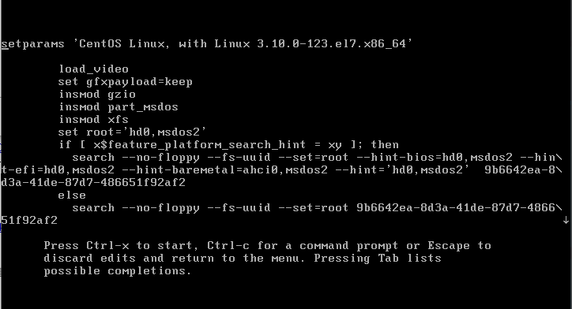

작업후 cat/etc/shadow 실행
root 관련 정보가 보이게 캡쳐해서 과제 제출

0614 간단한 실습 테스트
- 사용자 등록
- 디스크 관리
- mount 관리
- 프로세스 관리
- 시스템 확ㅇ니 준비 할 것

